С марта 2021 года семьи вновь должны подтверждать свои доходы для назначения или продления ежемесячной выплаты из материнского капитала. Для продления (назначения) выплаты семьёй предоставляются сведения о доходах за 12 месяцев, однако нужно учесть, что отсчет указанного периода начинается за шесть месяцев до даты подачи заявления.
Периоды, которые войдут в расчет при подаче заявления в 2021 году.
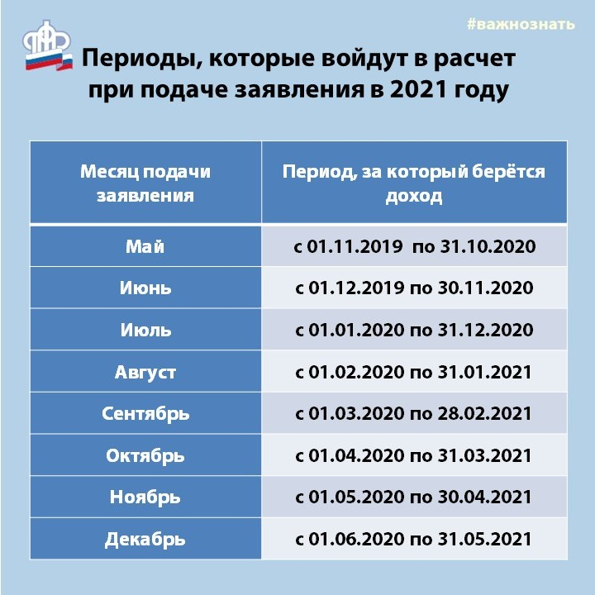

Напомним, право на ежемесячную выплату из средств материнского капитала имеют семьи с небольшим доходом, в которых второй ребенок рожден с 1 января 2018 года и позднее. Для определения права на нее используется критерий нуждаемости, а именно — среднедушевой доход семьи. В 2021 году ежемесячную выплату могут получать семьи, в которых среднедушевой доход не превышает двукратную величину прожиточного минимума за второй квартал предшествующего года.
Заявление о продлении (назначении) ежемесячной выплаты можно подать лично или через представителя в любой клиентской службе Пенсионного фонда (по предварительной записи) или в Многофункциональном центре, а также в Личном кабинете на сайте ПФР или на портале Госуслуг.
Если мама, которой уже предоставляется выплата, по каким-то причинам не желает ее получать, например, приняв решение направить средства маткапитала на погашение ипотечного кредита или другие цели, ей необходимо подать заявление об отказе от ее получения, предварительно записавшись на прием в клиентскую службу ПФР.
Получателям ежемесячной денежной выплаты из средств материнского (семейного) также необходимо перевести ее на карту национальной платежной системы до 1 июля 2021 года. При переходе на карту «Мир» необходимо подать заявление в свободной форме с указанием нового расчетного счета. Сделать это можно в клиентской службе Пенсионного фонда или отправить такое заявление почтой в ближайший территориальный орган ПФР.

